JUEGOS DEPORTIVOS: ALAGÓN DEL RÍO

- DÍA: JUEVES 27 DICIEMBRE
- HORA: 16:00 A 18:00
- LUGAR: EN LA PLAZA.

¡¡¡OS ESPERAMOS!!!

ORGANIZA:
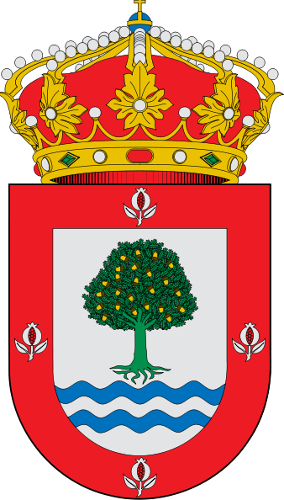AYUNTAMIENTO ALAGÓN DEL RÍO

